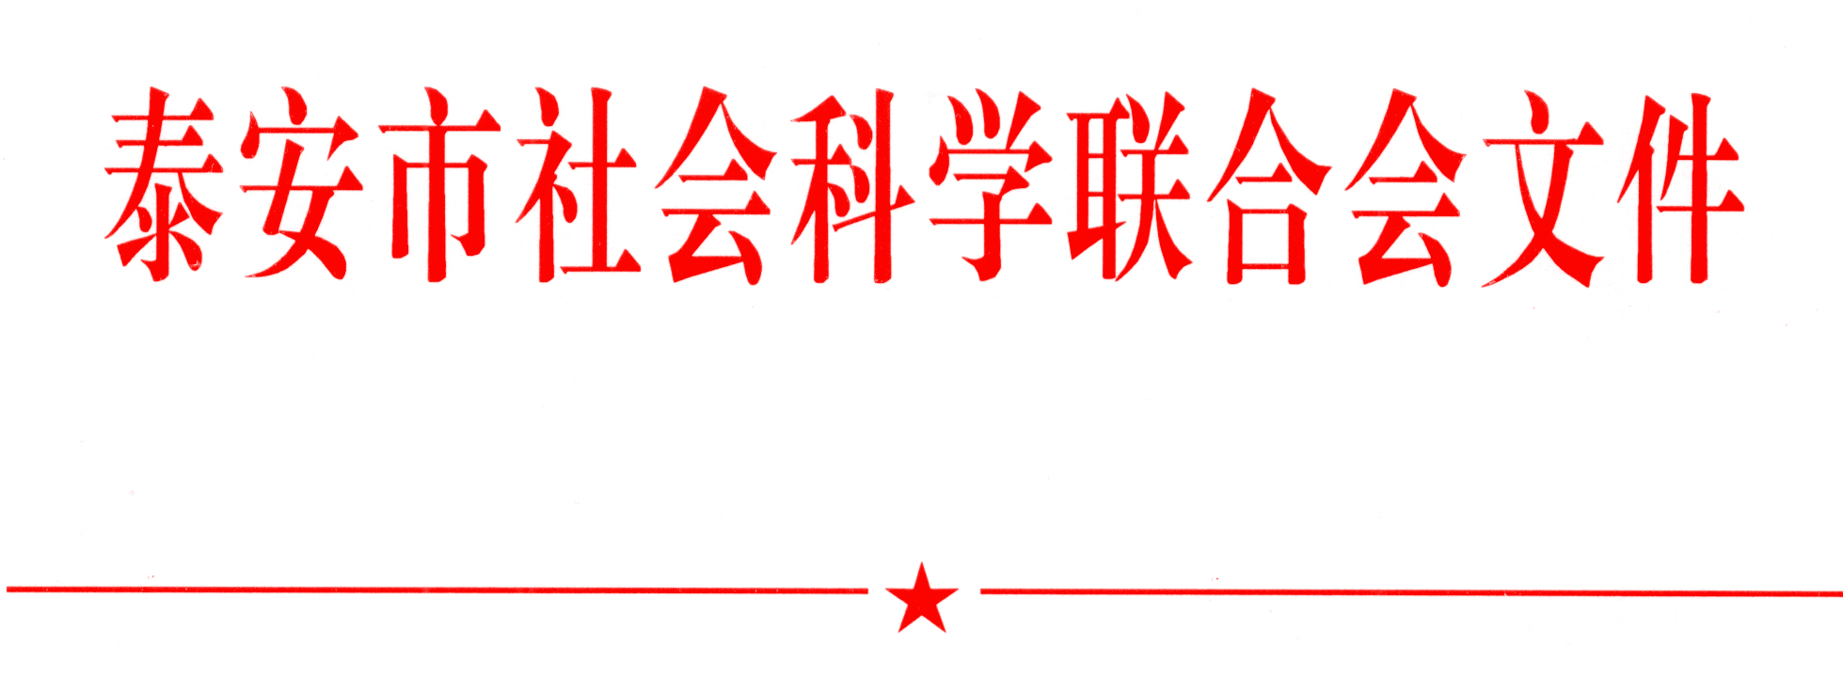

泰社科联字〔2016〕4号

关于公布2015年度
泰安市社会科学结项课题的通报

各县市区、驻泰高校社科联，新汶、肥城矿业集团党委宣传部，泰安高新区、泰山景区，市委党校科研处，市属社科类社团：
2015年，围绕市委、市政府的工作部署和我市经济社会发展的实际，市社科联组织全市广大社科工作者积极开展社会科学课题研究，共批准立项课题222项。按照《泰安市社会科学课题管理暂行办法》的有关规定，组织专家组分类进行了鉴定。根据鉴定意见，经市社科联研究，确定共有188项课题通过鉴定结项，其中重大课题2项，重点课题37项，一般课题149项。对鉴定为良好以上的2项重大课题和12项优秀重点课题给予一定资助扶持。现将结项名单予以公布。
希望通过鉴定结项课题的有关单位和课题组要进一步完善课题研究措施，努力推动研究成果的应用转化，为我市经济社会发展提供决策参考、理论支持和智力服务。全市各级社科组织和广大社科工作者要进一步加大研究力度，紧紧围绕“五位一体”总体布局和“四个全面”战略布局，针对我市改革发展中的重要理论和实践问题，加强前瞻性、创新性、对策性、应用性研究，着力推出一批影响大、价值高、转化快的研究成果，不断繁荣我市社会科学事业，为推动全市经济社会持续健康发展做出新的贡献。

附件：2015年度泰安市社会科学课题结项名单

泰安市社会科学联合会
2016年3月30日

泰安市社会科学联合会办公室 2016年3月30日印发

